L'analyse qualitative en sciences humaines et sociales (5e édition)

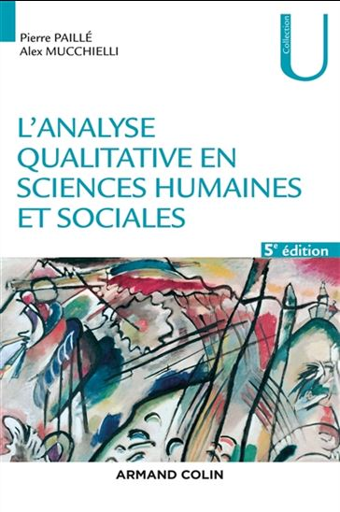

Pierre Paillé, Alex Mucchielli
- Armand Colin U Sciences Humaines Et Sociales 7 Avril 2021
- Sciences humaines & sociales

À propos
Les méthodes qualitatives occupent une place grandissante en sciences humaines et sociales, constituant depuis leurs origines américaines un courant aussi riche que diversifié.
Cet ouvrage, véritable manuel, permet d'appréhender aussi bien l'histoire que les enjeux épistémologiques et applications pratiques de ces méthodes dans leur diversité (analyses thématiques, à l'aide des catégories, en mode écriture...).
Réactualisé dans cette 5e édition, il cible toute la fécondité du dénominateur commun à ces méthodes : une démarche rigoureuse de reformulation, d'explicitation ou de théorisation des données d'enquête participant de la découverte et de la construction de sens.

Sommaire
Choisir une approche d'analyse qualitative.
Les processus de la pensée qualitatives.
L'être essentiel de l'analyse qualitatives.
L'analyse qualitative dans l'enquête anthroposociologique.
L'herméneutique au coeur de l'analyse qualitative.
L'équation intellectuelle du chercheur.
L'examen et l'analyse phénoménologiques des données d'entretien.
Les techniques d'analyse contextualisantes, configurationnelles et systémiques.
L'analyse en mode écriture.
L'analyse par questionnement analytique.
L'analyse thématique.
L'analyse à l'aide des catégories conceptualisantes.
La mise en place d'une théorisation.
Détails
Prix : | 46,95 $
Catégorie : | Sciences sociales | collection u
Auteur : | alex mucchielli | pierre paillé
Titre : | L'Analyse qualitative en sciences humaines et sociales 5e éd.
Date de parution : | avril 2021
Éditeur : | ARMAND COLIN
Collection : | COLLECTION U
Pages : | 432
Sujet : | METHODOLOGIES DES SC.SOCIALES
ISBN : | 9782200624019 (2200624018)
Référence Renaud-Bray : | 16308220
No de produit : | 3340044

